Лабораторная работа №2
Установка среды разработки мобильных приложений с применением виртуальной машины
- Цель работы
  - Изучить процесс установки среды для разработки мобильных приложений с применением виртуальной машины.
- Литература
  - Соколова, В. В. Разработка мобильных приложений : учебное пособие для среднего профессионального образования / В. В. Соколова. — Москва : Издательство Юрайт, 2020. — п.3.1.
- Подготовка к работе
  - Повторить теоретический материал (см.п.2).
  - Изучить описание лабораторной работы.
- Основное оборудование
  - Персональный компьютер.
- Задание
  - Создать в VirtualBox виртуальную машину Ubuntu 24.04
Для хранения виртуальных машин создать в папке группы папку VM
Размер оперативной памяти укажите 4-8 ГБ
Размер диска указать 30 ГБ.
Язык — Russian
Логин: ispp, пароль: ispp
После установки изменить разрешение экрана, например на 1360х768
  - Установить на виртуальной машине среду разработки Intellij IDEA
    - В менеджере приложений (боковое меню, пиктограмма с буквой А) выбрать раздел «Разработка» и установить «IDEA Community».
    - Запустить среду разработки Intellij IDEA, нажать на создание нового проекта.
    - В открывшемся окне выбрать опцию «Kotlin», в выпадающем списке выбрать загрузку JDK и установить JDK последней версии.
  - Установить новую версию плагина Kotlin (при необходимости, предлагается после создания проекта) и перезапустить Intellij IDEA.
    - Во вкладку src добавить файл Kotlin с названием app.
    - В окне кода вписать следующее:
fun main(){
println("Hello Kotlin")
}
Перед запуском пересобрать проект.
  - Установить на виртуальной машине среду разработки Android Studio
    - В менеджере приложений выбрать раздел «Разработка» и установить Android Studio.
    - Запустить среду разработки Android Studio, нажать на создание нового проекта. Установить новую версию плагина Kotlin (если предлагается после создания проекта и перезапустить Android Studio).
  - Создать в VirtualBox виртуальную машину Android (эмулятор Android)
    - Выполнить установку ВМ Android, используя образ android-x86_64-9.0-r2.iso
Настройки для ОС указать как у Ubuntu
    - После создания VM измените версию ОС, в ней должно отображаться значение Ubuntu (x64)
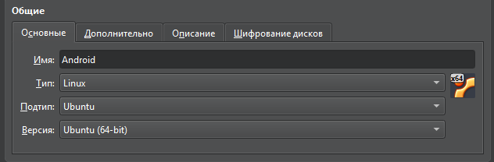
    - Перед запуском виртуальной машины Android изменить ее настройки:
Настроить → Дисплей → Графический контроллер выбрать VboxVGA, 3D-ускорение отключить.
Сеть → тип адаптера PCnet-FAST III.
    - Для установки Android выполните следующие действия:
Выберите опцию “Install Android-x86”

- Порядок выполнения работы
  - Выполнить все задания из п.5.
  - Ответить на контрольные вопросы.
- Содержание отчета
  - Титульный лист
  - Цель работы
  - Ответы на контрольные вопросы
  - Вывод
- Контрольные вопросы
  - Что такое «виртуальная машина»?
  - Какие IDE позволяют создавать приложения для Android?
  - Какие языки программирования доступны в Intellij IDEA?
  - Какие языки программирования доступны в Android Studio?
  - На каких языках программирования можно разрабатывать нативные приложения для Android?

